**小学体育与健康空中课堂指导课程**

**水平一第五周课程**

**跑几步单脚踏跳双脚落地**

**学程拓展**

亲爱的同学们，通过和老师视频学习，我想你们很快就能掌握这些基本动作，你们一定对跑几步单脚踏跳双脚落地这项运动有了更高的学习兴趣，凭借你们出色的学习和运动能力，老师还在这里为你们提供了参考书和网站视频，你们可以继续学习哦。

1.可参考相关指导书籍进行练习：

《田径》

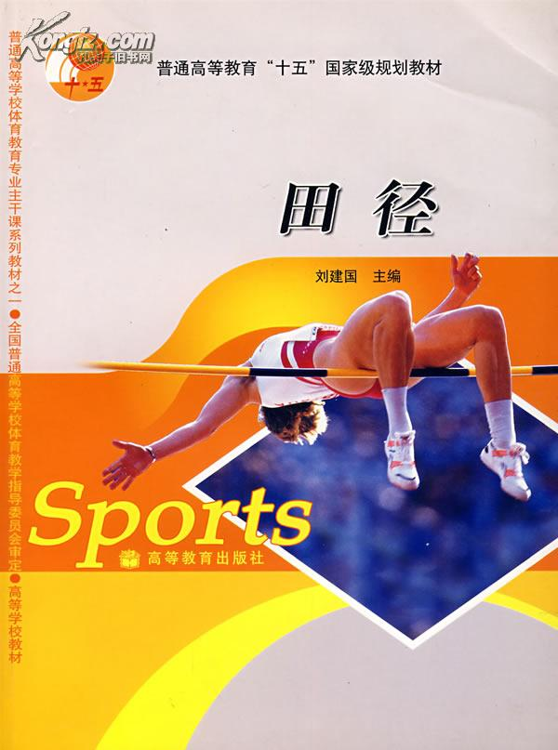

2.可在百度中搜索“跑几步单脚起跳双脚落地”，对照视频进行练习。如：

https://baike.so.com/doc/3177413-3348504.html

https://jingyan.baidu.com/article/39810a23e13d9fb636fda60b.html